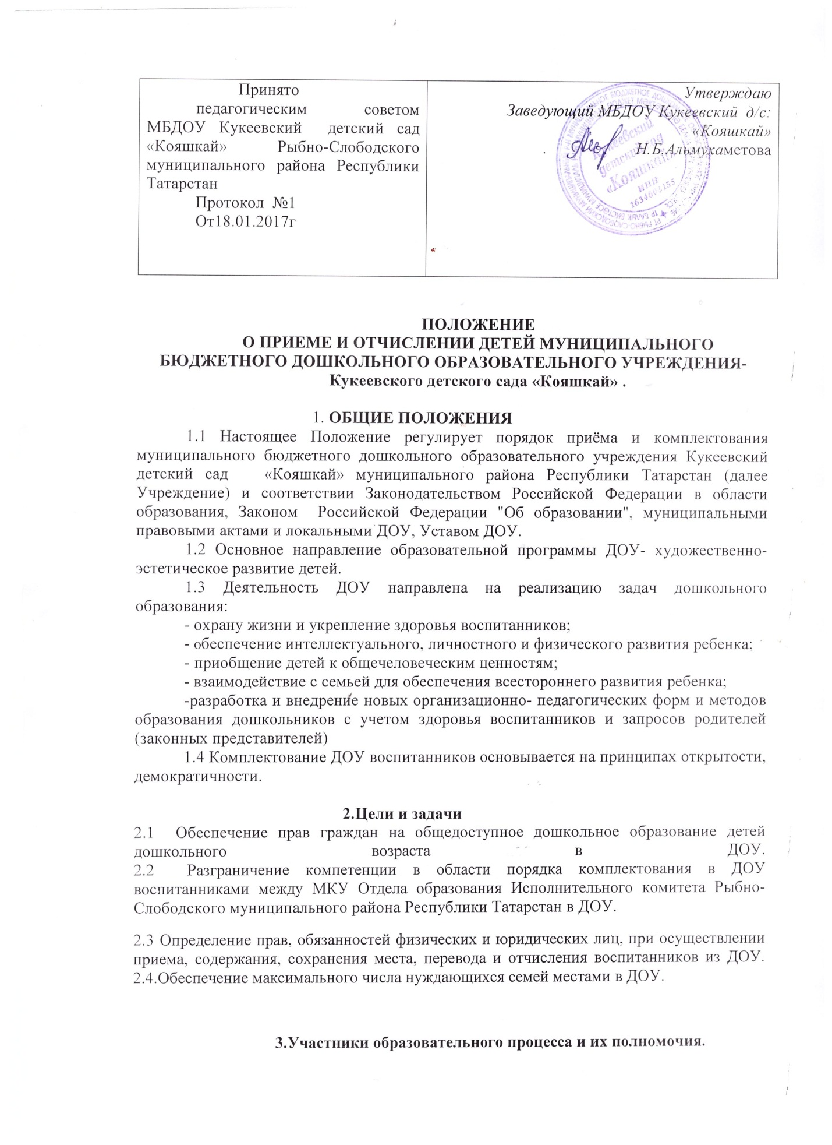

Участниками образовательного процесса при приеме и отчислении воспитанников ДОУ являются:
-МКУ Отдела образования Исполнительного комитета Рыбно-Слободского муниципального района Республики Татарстан в лице руководителя (либо лицо, исполняющее обязанности руководителя)

- администрация ДОУ в лице заведующего (либо лицо, исполняющее обязанности заведующего);
- родители (законные представители).

3.1. МКУ Отдел образования Исполнительного комитета Рыбно-Слободского муниципального района Республики Татарстан в рамках своей компетенции:
- осуществляет регистрацию детей дошкольного возраста с момента предоставления документов родителями (законными представителями) в автоматизированной информационной системе «Электронный детский сад» (далее - Система);
- производит доукомплектование высвобождающихся по различным причинам мест в ДОУ в течение учебного года;
- контролирует исполнение уставной деятельности ДОУ и ведение документации в части комплектования ДОУ воспитанниками в соответствии с действующим законодательством Российской Федерации и настоящим Положением;
- проводит аналитическую работу по учету исполнения очередности с целью удовлетворения социального заказа граждан на места в детских садах;
- проводит аналитическую работу по определению социальной поддержки отдельных категорий семей по оплате за содержание ребенка в ДОУ;
- ведет прием граждан по вопросам комплектования ДОУ воспитанниками.

3.2. Дошкольное образовательное учреждение в лице Заведующего или лицом, его заменяющим, в рамках своей компетенции:
- в течение 1 рабочего дня с момента обращения Заявителя регистрирует заявление о зачислении ребенка в Учреждение в книге учета движения воспитанников в дошкольном образовательном учреждении и присваивает заявлению в Системе статус «Зачислен в ДОУ».
- в случае неявки Родителя (законного представителя) в Учреждение после присвоения заявлению статуса «Направлен в ДОУ» в течение месяца Уполномоченный сотрудник присваивает заявлению в системе статус «Не явился».
- при поступлении в ДОУ Учреждение должно ознакомить родителей (их законных представителей) с Уставом Учреждения, лицензией на право ведения образовательной деятельности, со свидетельством о государственной аккредитации, локальными актами ДОУ, регламентирующими организацию образовательного процесса.
-при приеме ребенка заключается Договор между Учреждением и родителями (их законными представителями) в двух экземплярах, подписание которого является обязательным для обеих сторон, с обязательной выдачей одного экземпляра договора родителю (законному представителю) на руки.
По состоянию на 1 сентября каждого года руководитель ДОУ издает приказ о комплектовании детей по группам. При поступлении ребенка в ДОУ в течение учебного года также издается приказ о его зачислении.
-отказ от получения муниципальной услуги родители (законные представители) оформляют в письменном виде по форме, установленной МКУ Отдела образования Исполнительного комитета Тюлячинского муниципального района Республики Татарстан»
Если Родитель (законный представитель) отказался от получения муниципальной услуги, заявлению присваивается статус «Отказано в услуге».
В случае смены места жительства в пределах одного муниципального образования допускается перевод ребёнка из одного Учреждения в другое.
Отчисление детей из ДОУ оформляется приказом.

3.3. Родители (законные представители):
3.3.1. осуществляют подачу заявки для постановки на учет по устройству ребенка в Учреждение:
- через портал государственных и муниципальных услуг Республики Татарстан (https://uslugi.tatar.ru/); (прием заявлений и его регистрация в Системе осуществляется в течение всего года)
- при личном обращении в МКУ Отдела образования Исполнительного комитета Рыбно-Слободского муниципального района Республики Татарстан.

При обращении в МКУ Отдела образования Исполнительного комитета Рыбно-Слободского муниципального района Республики Татарстан внесение данных заявления в Систему осуществляет Уполномоченный сотрудник, назначаемый приказом органа управления образованием муниципального образования РТ.
Внесение данных в Систему осуществляется в течение 1 рабочего дня с момента обращения Заявителя.
3.3.2.Родитель (их законный представитель) в срок до 30-ти календарных дней после присвоения статуса «Направлен в ДОУ» обязан явиться в Учреждение для зачисления ребенка или сообщить руководителю Учреждения о дате прихода в Учреждение для зачисления ребенка.
При заполнении заявления о зачислении ребенка в Учреждение родители (законные представители) дают согласие на обработку персональных данных.
3.3.3. При зачислении ребенка в ДОУ вносят родительскую плату за услуги ДОУ, в установленном договором между Учреждением и родителем (законным представителем) порядке, но не позднее 15-го числа текущего месяца. В случае невнесения родительской платы за содержание ребенка в ДОУ в течение двух недель после установленного срока, указанная сумма взыскивается в порядке, определенном действующим законодательством.
Родительская плата за содержание ребенка состоит из абонентной платы и платы за питание. Подлежит уменьшению на величину расходов на обеспечение воспитанника питанием в период отпуска родителей (законных представителей) и период болезни на количество дней отсутствия воспитанника в ДОУ. В случае отсутствия воспитанника в ДОУ по иным основаниям родительская плата за содержание детей в ДОУ изменению не подлежит;
3.3.4. Родитель (их законный представитель) получает компенсацию за содержание ребенка, которое выплачивается на основании статьи 52.2 ФЗ «Об Образовании» на 1 ребенка в размере 20% размера внесенной им родительской платы, на 2 ребенка-50 %, на 3 и последующих детей 70% размера указанной родительской платы. Компенсация предоставляется в заявительном порядке (ФЗ «Об организации предоставления государственных и муниципальных услуг» статья 4 пункт 2) через органы социальной защиты с момента подачи заявления.
3.3.5. Право на социальную поддержку по оплате за содержание в ДОУ имеют дети из отдельных категорий семей согласно порядку, утвержденному постановлением Кабинета Министров РТ «О компенсации части родительской оплаты за содержание ребенка в государственных и муниципальных образовательных учреждениях, реализующих основную общеобразовательную программу дошкольного образования», с момента подачи родителями (законными представителями) заявления и заверенных копий документов, подтверждающих данное право, при поступлении в ДОУ и далее ежегодно по истечении календарного года.
После прекращения оснований для предоставления права получения социальной поддержки по оплате за содержание ребенка в ДОУ родители (законные представители) должны уведомить об этом ДОУ письменно в течение 10 дней.
3.3.6. При наличии у родителей (законных представителей) нескольких оснований на получение социальной поддержки по оплате за содержание ребенка в ДОУ подлежит применению одно основание, указанное в заявлении.
3.3.7. Родители (законные представители) вправе отказаться от социальной поддержки по оплате за содержание ребенка в ДОУ.
3.3.8. ДОУ вправе производить проверку оснований, на которые ссылается родитель (законный представитель), для получения социальной поддержки по оплате за содержание ребенка в ДОУ.

4. Перечень необходимых документов для зачисления ребенка в Учреждение:
-письменное заявление родителей (законных представителей) на имя руководителя Учреждения ;
- свидетельство о рождении ребенка;
- свидетельство о регистрации ребенка по месту жительства или по месту пребывания на закрепленной территории или документ, содержащий сведения о регистрации ребенка по месту жительства или по месту пребывания на закрепленной территории;
-заключение педиатра государственного учреждения здравоохранения (детская поликлиника);
-документ, удостоверяющий личность одного из родителей (законных представителей) ребенка;
- выписка из решения об установлении над ребёнком опеки (копия выписки из решения об установлении над ребёнком опеки);

5. Место за ребенком, посещающим ДОУ, сохраняется на время:
- болезни;
- пребывания в условиях карантина;
- прохождения санаторно-курортного лечения;
- болезни или отпуска родителей (законных представителей);
- иных случаев по заявлению родителей.
Основанием для отказа в приеме документов, необходимых для зачисления ребенка в Учреждение является отсутствие в системе «Электронный детский сад» информации о направлении ребенка в Учреждение.

6. Документы, регулирующие порядок комплектования:
- журнал регистрации приёма заявлении;
- протокол комплектования дошкольных учреждений согласно очередности;
- договор между ДОУ и родителями (законными представителями) воспитанника;

7. Основания и порядок отчисления детей из ДОУ:
7.1. Воспитанники могут быть отчислены из Учреждения (переведены в другие дошкольные
образовательные учреждения) в случаях, предусмотренных Законом Российской Федерации и
Республики Татарстан «Об образовании»:
- по медицинским показаниям, препятствующим посещению воспитанником Учреждения;
- по письменному заявлению родителей,
- за не выполнение условия Договора заключенного между родителями и (законными представителями) Учреждением;
- в случае медицинских показаний состояния здоровья воспитанника, которое опасно для его собственного здоровья и (или) здоровья окружающих детей в случае его дальнейшего пребывания в ДОУ. Основанием для отчисления ребенка из ДОУ по вышеуказанным причинам является заключение районной психолого-медико-педагогической комиссии или медицинское заключение.
- в связи с достижением воспитанником ДОУ возраста для поступления в первый класс общеобразовательного учреждения (школы).
7.2. Учреждение в письменной форме уведомляет родителей (законных представителей) об отчислении ребенка за 14 дней. Родители (законные представители) имеют право обжаловать решение Учреждения Учредителю в месячный срок с момента получения письменного уведомления или обжаловать в судебном порядке.

